Relatório

Joyce de Sant Anna Brum
Thiago Outeiro Pereira Damasceno
Gabriel Dias da Silva Matos
OBJETIVO

O objetivo do programa foi simular um sistema de reserva de assentos com múltiplos clientes com diferentes comportamentos. Estes teriam dois tipos de operações possíveis sobre um determinado assento: Comprar um assento ou Liberar um assento. As limitações de cada operação são respectivamente: um cliente só pode comprar um assento que esteja livre e dois ou mais clientes não podem possuir o mesmo assento; um cliente só pode liberar um assento que esteja sob o seu domínio.
Além disso, um cliente poderia querer comprar um assento específico (o que implicaria em encerrar o seu processamento após a primeira tentativa) ou comprar qualquer assento desde que o mesmo esteja livre fazendo com que tentasse todos os assentos livres antes de desistir ou mesmo que ele comprasse um assento qualquer e logo em seguida liberasse este assento. Estes três comportamentos são simulados por threads que executam concorrentemente.

DECISÕES DO PROJETO

A linguagem de programação escolhida foi java por motivos de familiaridade.
Para sincronização utilizamos Locks, semaforos e monitores. O semaforo tinha por objetivo controlar a geração do log de saída, chamando release sempre que uma nova string era adicionada ao buffer e acquire sempre que a mesma era removida, desta forma, controlando o consumo e produção de objetos no buffer (optamos por usar uma queue). Um Lock também foi usado neste mesmo esquema a fim de controlar o acesso ao buffer, sempre que uma thread tentava adicionar algo, ou remover, pedia o acesso a este lock.
Aleḿ disso, como não foi especificado, no caso do libera assento, o que a thread deveria imprimir caso a mesma não tivesse conseguido alocar um assento em alocaLivre, optamos por não imprimir nada sobre esta operação, já que a mesma sequer será realizada. Caso não tenha assentos livres a thread também não efetuara as operações alocaDado e alocaLivre, não imprimindo nada no log de saida.
Para garantir que mais de uma thread alocasse o mesmo assento, foi criado um método synchronized EfetivaCompra na classe Assento, dessa forma, uma thread por vez poderia de fato conseguir um assento. As que entrassem posteriormente acabariam por ver o estado já ocupado do assento e deixariam o método sem nenhum assento.
O método Libera só é chamado por uma thread que tenha de fato um assento associado a si (a mesma não tem opção de liberar um assento que não tenha recebido) atendendo à especificação do problema.
A escolha de assentos exigiu um pouco mais de sincronização, pois para poder controlar os assentos que estão livres optamos por usar uma estrutura auxiliar do tipo ArrayList que continha os assentos disponíveis até determinado momento. Com isto, foi necessário utilizar outras estratégias de sincronização para controlar o acesso a esta lista.
Primeiramente foi preciso atualizá-la. Sempre que uma thread alocasse para si um determinado assento ela precisaria removê-lo da lista, o mesmo aconteceria caso esta liberasse o assento, pois ela precisaria adicioná-lo novamente a lista. Para isso, utilizamos um monitor Leitor/Escrito com prioridade para escrita que não permite mais de um escritor ao mesmo tempo (pois nosso objetivo era limitar as modificações na lista a uma thread por vez para evitar condições de corrida).
Além disso, a escolha de um elemento aleatório também foi um problema pois a biblioteca Random utiliza, para geração de números aleatórios, a hora do computador no momento da chamada. Isto se prova deveras impreciso, visto que em computação concorrente dois processos podem chamar o método no mesmo instante. Optamos por embaralhar a lista utilizando o método shuffle() da classe Collections, e limitar esta operação a uma thread por vez (visto que o embaralhamento altera a ordem das elementos no vetor), pedindo acesso como escritor ao monitor.
Além disto, era necessário verificar o estado corrente da lista (se a mesma já se encontra vazia) a fim de que as threads que escolhem qualquer assento que esteja livre possam encerrar o seu procedimento adequadamente. Para proteger este trecho as threads pediam acesso ao monitor como leitora.
Como a quantidade de threads não é estabelecida no enunciado optamos por distribuir as threads conforme o número de assentos, igualmente entre os três tipos de threads.
A geração de um log de saída foi a implementação que necessitou de mais sincronização. Além do uso do semáforo citado acima para controlar a quantidade de objetos no buffer, foi necessário controlar a ordem com que os mesmos eram inseridos no buffer, para que cada operação respeitasse as especificações, conseguindo acrescentar todas as informações necessárias no buffer antes que alguma outra thread tentasse mudar o estado dos assentos, a fim de garantir a corretude linear e ordenada do log de saída.
Para poder garantir esta ordem tornamos a operação que de fato compra o assento limitada a uma única thread, desta forma, antes de poder de fato alterar o estado de um assento, a thread precisa esperar até que qualquer outra que esteja modificando o vetor termine e coloque suas informações no buffer. Dessa forma, as operações são executadas em ordem sem se sobrepujar, garantindo a corretude do log.

//Decisões quanto as coisas em aberto

ESPECIFICAÇÃO DA SOLUÇAO

Classes:

- Main
- Cliente Teimoso
- Cliente Indeciso
- Cliente Qualquer
- Gerente
- Auxiliar
- Assento
- Monitor (permite múltiplas escritas mas não escritas e leituras simultâneas. Prioridade para leitura)
- Monitor EscOnly (só permite uma escrita. Prioridade para escrita)

1. Main

A classe Main instancia todas as estruturas, inicializa as threads e aguarda a finalização das execuções das mesmas.

2. Cliente Teimoso

É uma thread que representa um Cliente que quer um assento específico e caso não consiga alocá-lo, não tenta quaisquer outros.
Ela recebe a instância da classe Gerente que é compartilhada com todas as demais threads, chamando os métodos visualiza(id), alocaDado(assento, id), visualiza(id) e encerra o seu processamento.

3. Cliente Indeciso

É uma thread que representa um Cliente que depois de alocar um assento, libera-o e termina o seu processamento.

4. Cliente Qualquer

É uma thread que representa um Cliente que aceita qualquer assento e só encerra o seu processamento quando não há mais assentos disponíveis ou quando ele consegue um assento.

5. Gerente

O gerente executa nossos quatro métodos principais visualiza(id), alocaDado(assento, id), alocaLivre(assento, id), libera(assento, id).
- Visualiza(id) : lê o vetor de assentos livres;
- alocaDado(assento, id): tenta alocar um assento específico;
- alocaLivre(assento, id): dentro de um loop, tenta alocar um assento que esteja livre até que consiga ou até que o vetor de assentos livres esteja vazio.
- Libera(assento, id): libera um assento específico de um cliente.

6. Auxiliar

É uma thread responsável por registrar as operações principais no log de saída.

7. Assento

Ele executa os dois métodos que são específicos para cada assento, isto é, o efetivaACompra(id, codigo) e o Libera(id).
- efetivaACompra(id,codigo): garante para um cliente específico um determinado assento, tornando-o indisponível para as demais threads.
- Libera(id): libera um assento previamente indisponível para todas as operações. Funciona como se o cliente houvesse cancelado a compra.

8. Monitor

Usamos o método do leitor-escritor para proteger dados sensíveis a corrupção. Para isto, temos duas classes monitoras diferentes. A classe Monitor permite que ocorram múltiplas escritas, mas impede que duas ou mais threads escrevam simultaneamente. É permitida múltiplas leituras simultâneas, desde que não esteja ocorrendo nenhuma escrita. Esta classe dá prioridade para leitura.

9. MonitorEscOnly

Usamos o método do leitor-escritor para proteger dados sensíveis a corrupção. Para isto, temos duas classes monitoras diferentes. A classe MonitorEscOnly permite que ocorra uma única escrita, impedindo que duas ou mais threads escrevam ou leiam simultaneamente. Esta classe dá prioridade para escrita.

CONSIDERAÇÕES FINAIS

No desenvolvimento havíamos planejado o programa para que varias threads de fato pudessem alterar o estado de diferentes assentos ao mesmo tempo, mas devido a limitação que o log de saída impunha (de que as threads deveriam registrar cada ação realizada juntamente do mapa de assentos antes que outra operação alterasse o mapa), fomos obrigados a abrir mão da concorrência nesta parte a fim de poder garantir a ordem de geração do log.
Para fazer isto, colocamos no método efetivaACompra um lock exatamente antes da thread mudar as informações do assento, de forma que uma thread por vez executa e atualiza o buffer naquele método para só então liberar o acesso para outra, garantindo a ordem de execução das operações.
Se não fosse por essa limitação, não seria necessário usar o lock pois, como o método era Synchronized, não haveria como duas threads pegarem o mesmo assento, logo, a condição base estaria correta e o programa funcionaria perfeitamente.
Além disso, tínhamos planejado deixar o método Libera da Classe Assento sem Synchronized mas depois de muitos testes percebemos que as vezes as threads tentavam alocar o assento ao mesmo tempo em que uma outra liberava o assento que estava consigo. Isto poderia não parecer um problema a primeira vista, mas acontecia da operação de liberar o assento acontecer primeiro que a de efetivarACompra, colocando na fila que a cadeira já estava liberada, e a thread que queria o assento ao ver que o mesmo já estava ocupado, ficar bloqueada no lock esperando sua vez de atualizar o buffer, e, mesmo a operação de liberar a cadeira tendo acontecido primeiro, a operação registrada pela Thread não conseguia pegar a cadeira pois para a mesma, o assento já estava ocupado, gerando um erro de linearidade no log.
Em alguns momentos também algumas threads estavam lançando exceções que tivemos que evitar em vários pedaços, verificando se um dado assento não era null, verificando o tamanho da lista de assentos livres, dentre muitos outros.
Estas dificuldades nos ajudaram a entender muito melhor como de fato funciona o arquivo concorrente, da como de fato ter que garantir a ordem das operações prejudicou a concorrência, em um certo nível, mas, entendendo que a perda de desempenho obtida por causa disso era necessária apenas para a geração do log, que o programa em si, funcionaria perfeitamente sem o log (apenas seria muito mais difícil de verificar sua corretude).

OBJETIVO
Testes realizados:

Com 300 assentos:
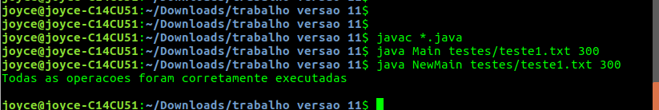
Com 400 assentos:
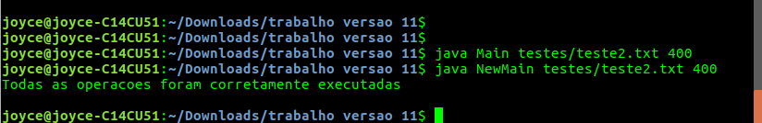
Com 500 assentos:
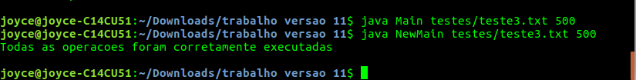
Com 1000 assentos:
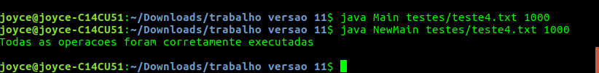
Resultados obtidos na pasta testes em formato txt. Como os casos testes são muito grandes, para não estender demais o relatório, preferimos deixa-los na pasta teste com os mesmos nomes com que foram gerados no terminal(teste1.txt, teste2.txt, teste3.txt, teste4.txt).

DOCUMENTAÇÃO DO PROGRAMA EM HTML NA PASTA ‘DOCUMENTACAO’ DO TRABALHO.

